Antibiotikum-rezisztens baktériumok környezeti előfordulását vizsgálják a MATE kutatói
Magyarország több száz pontján vizsgáltak két közegészségügyi szempontból kritikusnak számító baktériumfajt a MATE Akvakultúra és Környezetbiztonsági Intézet kutatói. A talajban, talajvízben, felszíni vízben és szennyvízben egyaránt előforduló antibiotikum-rezisztens baktériumfajok részletes vizsgálata révén pontosabb kép rajzolódott ki a hozzájuk kapcsolható lehetséges környezeti kockázatokról. A vizsgálatok eredményeit a március 22-i Víz világnapjához kötődően tekintjük át.
Az antibiotikumokkal szemben ellenálló mikroorganizmusok, azaz az antibiotikum-rezisztencia terjedésének köszönhetően az elmúlt időszakban számos humán- és állatgyógyászati készítmény veszített hatékonyságából. Mindez Európában évi 33.000 halálesetért és 1,5 milliárd euró egészségügyi költségért tehető felelőssé, a fertőző betegségek leküzdése pedig egyre nagyobb kihívást jelent az orvostudomány számára.
Az már korábban ismert volt a kutatók előtt, hogy ezek az antibiotikum-rezisztencia gének és a rezisztens sejtvonalak jelen vannak a környezetben is, hosszútávú hatásaikról azonban jelenleg elenyésző ismeretekkel rendelkezünk. E hatások pontosabb feltárása érdekében a MATE Akvakultúra és Környezetbiztonsági Intézet Környezetbiztonsági Tanszékének kutatói több mint 15 éve vizsgálják a tématerületet.
„Vizsgálataink során Magyarország teljes területén több mint ezer talajból, talajvízből, felszíni vízből és szennyvízből származó környezeti minta feldolgozásával azonosítottuk a Pseudomonas aeruginosa és Acinetobacter baumannii baktériumfajok jelenlétét. Ezek az ismert, kórházi környezetben is előforduló baktériumok az Egészségügyi Világszervezet prioritási listája alapján kritikus besorolású fajoknak számítanak, ugyanakkor gyakran kimutathatók környezeti mintákból is” – mutat rá Dr. Kaszab Edit egyetemi docens, a Környezetbiztonsági Tanszék vezetője.
A MATE kutatói a fenti vizsgálatok során első ízben azonosítottak szénhidrogénnel szennyezett talajvízből multirezisztens A. beijerinckii baktériumtörzset, valamint olyan környezeti eredetű P. aeruginosa baktériumtörzseket, amelyek legalább három antibiotikumhatóanyag-csoporttal szemben elleállóak, és egyben képesek a szénhidrogén-biodegradációra is. Megállapításuk szerint ez utóbbi faj a szénhidrogénnel szennyezett kárhelyeken akár a mikrobiális közösség domináns tagjává is válhat, hiszen környezetszennyező anyagok széles körét képes szénforrásként hasznosítani.
A kutatók laboratóriumi kísérletekkel azt is igazolták, hogy egyes növényvédőszerek használata jelentősen befolyásolhatja az antibiotikum-rezisztenciát, így egyes glifozát tartalmú növényvédőszerek esetében igazolták, hogy azok jelentősen, akár tizenhatszorosára növelhetik a P. aeruginosa faj imipenem antibiotikummal szembeni ellenállóképességét.
Ezek az eredmények jelentősen hozzájárultak a környezetegészségügyi szempontból jelentős baktériumfajok kockázati profiljának újraértékeléséhez. A MATE-n folyó kutatások alapján a jövőben hatékonyabb intézkedések tehetők a rezisztens sejtvonalak terjedésének nyomon követésére és a környezeti antibiotikum-rezisztencia mozgatórugóinak feltárására.
Sajtókapcsolat:
- MATE Médiaközpont
- +36 28 522 000 / 1013
- mediakozpont@uni-mate.hu
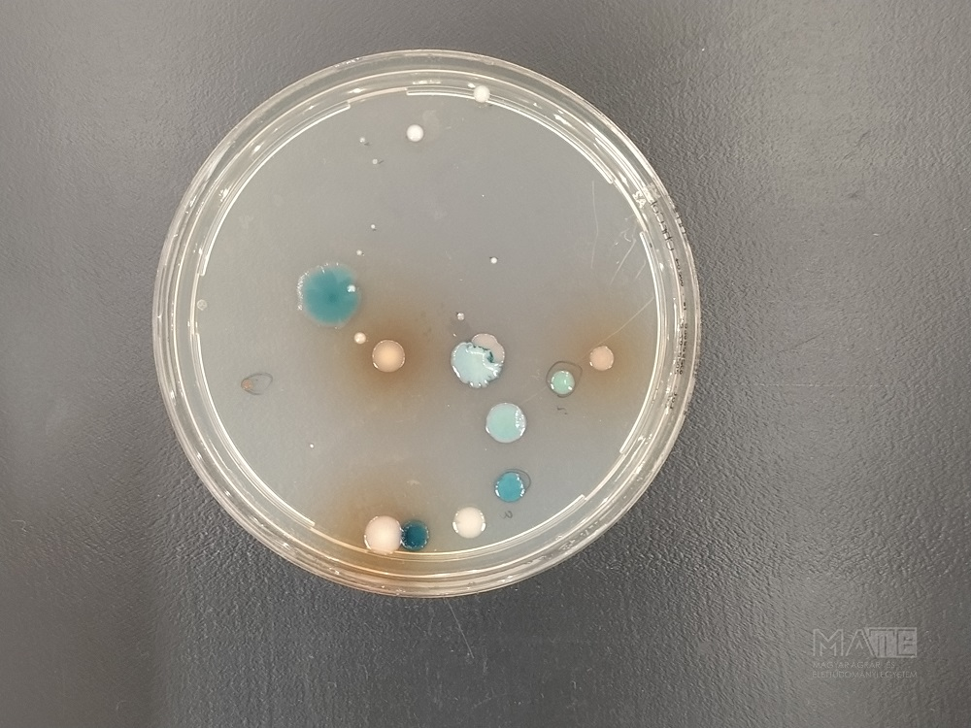 | © Magyar Agrár- és Élettudományi Egyetem
Eredeti tartalom: Magyar Agrár- és Élettudományi Egyetem
Továbbította: Helló Sajtó! Üzleti Sajtószolgálat
Ez a sajtóközlemény a következő linken érhető el:

